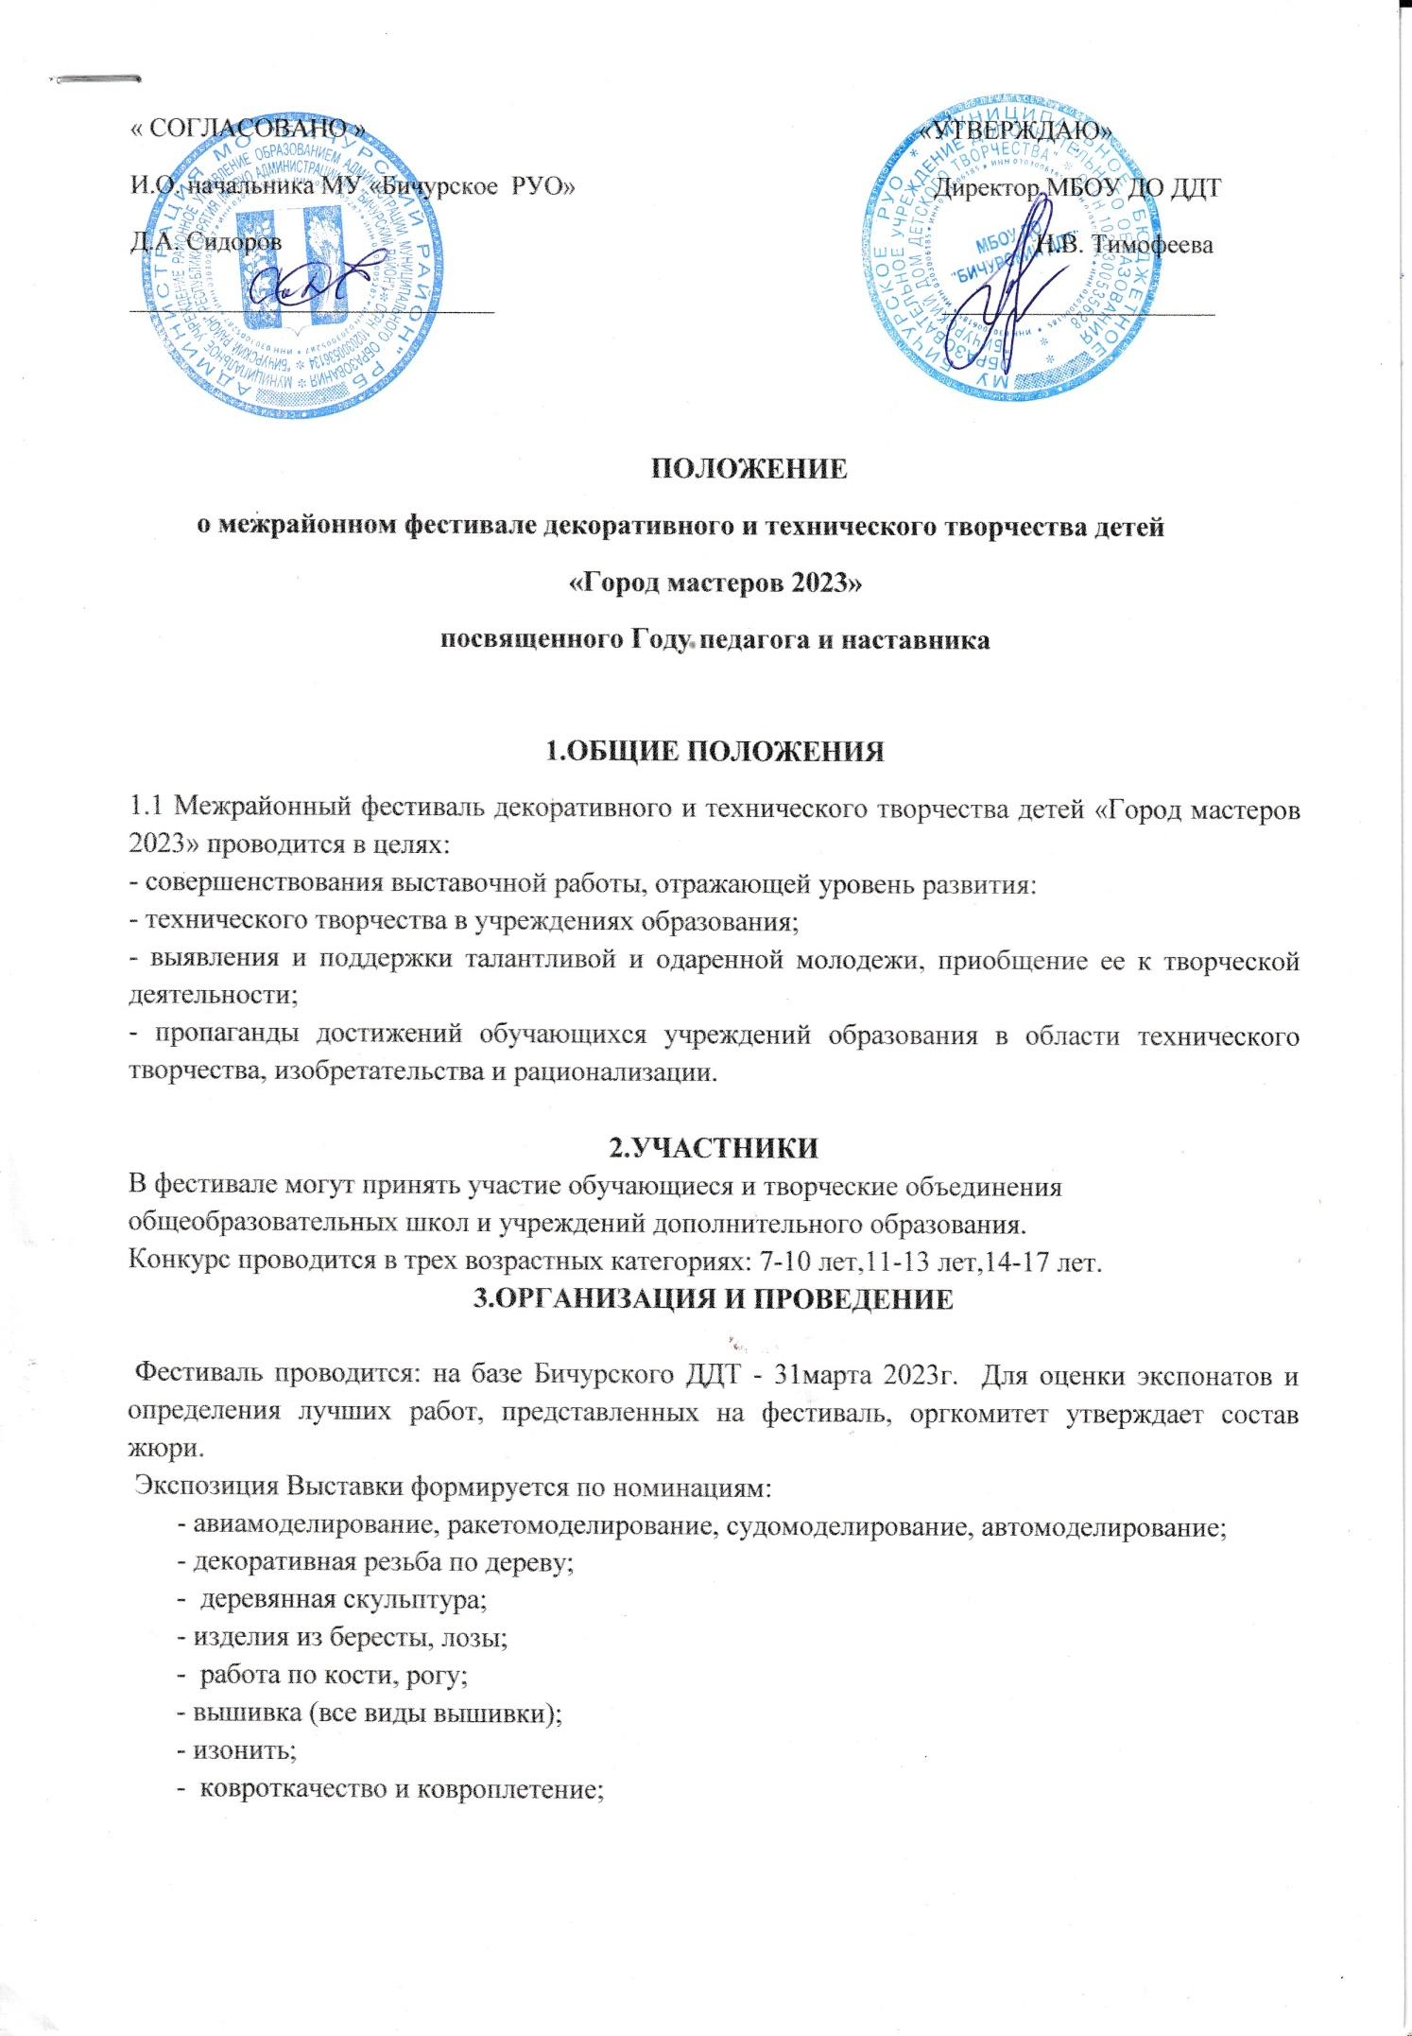

- лоскутное шитье;  
   -  бисероплетение;

- вязание;

- валяние из шерсти (сухое валяние, мокрое валяние и др);

- изделия из фетра;

- работы с бумагой (айрис-фолдинг, пейп-арт, торцевание, квиллинг, оригами);

- соломка (изделия, аппликация, инкрустация);

- художественная роспись (стекло, дерево, камень, рог);

-лепка (тестопластика, глина, керамика, пластилин, холодный фарфор, фоамиран);

-лазерная обработка дерева;

- 3D моделирование;

- Мыловарение;

Заявки для участия принимаются до 24 марта 2023 года. (см. Приложения)

**4.ТРЕБОВАНИЕ К ЭКСПОНАТАМ**

Экспонаты должны иметь современный дизайн и отвечать требованием электро - и пожарной безопасности.

Каждый экспонат должен иметь паспорт (форма прилагается)

Оценивание экспонатов проводится строго по заявленным номинациям.

**5. ДОСТАВКА И ПРИЕМ ЭКСПОНАТОВ**

Доставка экспонатов осуществляется образовательным учреждением, направляющим экспонаты на фестиваль **31марта 2023г**.  Упаковка и транспортировка экспонатов должны полностью исключить их повреждение.

**6. ПОДВЕДЕНИЕ ИТОГОВ И НАГРАЖДЕНИЕ УЧАСТНИКОВ**

Итоги фестиваля подводятся по номинациям, и трем возрастным категориям.  
 Авторы работ, занявшие I, II, III места награждаются Дипломами.  
 Всем участникам выдаются свидетельство «Участник Межрайонного фестиваля».

**Проезд и питание за счет командирующей организации.**

Справки по телефону 8 30133 41 6 84 ОРГКОМИТЕТ

**Программа**

**межрайонного фестиваля декоративного и технического творчества детей**

**«Город мастеров-2023»**

900-1000 прибытие делегаций, регистрация

1000-1100 размещение экспонатов

1100-1115 открытие фестиваля

1115-1400 работа жюри

1200-1400 Межрайонный семинар педагогов дополнительного образования по обмену опытом «Развитие творческих способностей у детей через знакомство с декоративно-прикладным искусством»

1400  награждение

**Программа**

**межрайонного семинара педагогов дополнительного образования по обмену опытом «Развитие творческих способностей у детей через знакомство с декоративно-прикладным искусством» в рамках межрайонного фестиваля декоративного и технического творчества «Город мастеров -2023»**

1200 открытие семинара

1210-1220 Развитие творческих способностей обучающихся в процессе

занятий декоративно-прикладной деятельностью

1220-1350  Мастер-классы

1350-1400 Круглый стол, подведение итогов.

**Информационное письмо для участников Бичурского района.**

**Уважаемые коллеги! Для того чтобы участвовать в межрайонном фестивале декоративного и технического творчества «Город мастеров-2023» нужно пройти отборочный тур который состоится 30 марта с 10 до 16ч в Бичурском доме детского творчества.**

Приложение 1

**Заявка**

**на участие в межрайонном фестивале декоративного и технического творчества детей**

**«Город мастеров 2023»**

Район___________________________

Руководитель делегации__________________________

Контактные данные______________________________

Количество экспонатов___________________________

Количество детей________________________________  
                                  

**ПАСПОРТ ЭКСПОНАТА**

1.    Наименование (изделия, копия, макет, модель и др.)  __________________  
2. Номинация _____________________________  
3.    Возможная область применения   __________________  
4.    Год создания    ________________  
5.    ФИО (полностью), возраст автора____________________________________  
       __________________________________________________________________  
6.    Фамилия, имя, отчество руководителя должность, постоянное место работы  _________________________________________________________________  
7.    Полное наименование образовательного учреждения, адрес _____________ _________________________________________________________

**Приложение 2**

**Заявка**

**на проведение мастер класса на межрайонном семинаре педагогов дополнительного образования в рамках межрайонного фестиваля художественного и технического творчества «Город мастеров 2023»**

Район___________________________

Руководитель делегации__________________________

Контактные данные______________________________

Количество экспонатов___________________________

Количество детей________________________________  
                                    
1.    Название мастер класса __________________  
  
2.    ФИО (полностью), автора____________________________________  
       __________________________________________________________________  
6.    Фамилия, имя, отчество руководителя должность, постоянное место работы  _________________________________________________________________  
7.    Полное наименование образовательного учреждения, эл.адрес _____________ _________________________________________________________

Все материалы и инструменты на мастер-классы авторы предоставляют сами!